# 用户组织管理

## 分级授权

### 概要说明

随着现在的企业的规模越来越大。企业业务系统也越来越庞大，之前一个管理员管理企业就会显得吃力。比如一个公司有分公司，分公司可以独立管理人员也就势在必行。所以需要业务系统也需要适应这种需求。

在BPMX3平台支持了对分级授权的支持，分级授权指的是，平台的管理员可以指定某个组织的管理员，那么这个管理员可以对其分配的组织进行管理。

子组织的授权管理，在BPMX3平台中，授权包括两个方面：

1. 可以直接对人员赋予权限。
2. 可以对组织分配权限。

平台用户实际的权限为人员权限+组织的权限。另外用户可以属于多个组织，用户可以切换组织，那么用户的权限这样计算，人员的权限+当前组织拥有的权限。

分级管理员可以：

1. 添加子组织。
2. 管理组织的人员。
3. 给子组织分配权限。
4. 设定下级组织管理员。

### 授予分级授权功能

主要用用于给组织负责人分配一个只能看到本组织的功能，并进行组织角色授权以及人员管理，类似【组织管理】

例如超级管理员点击【组织管理】,能看到所有组织：

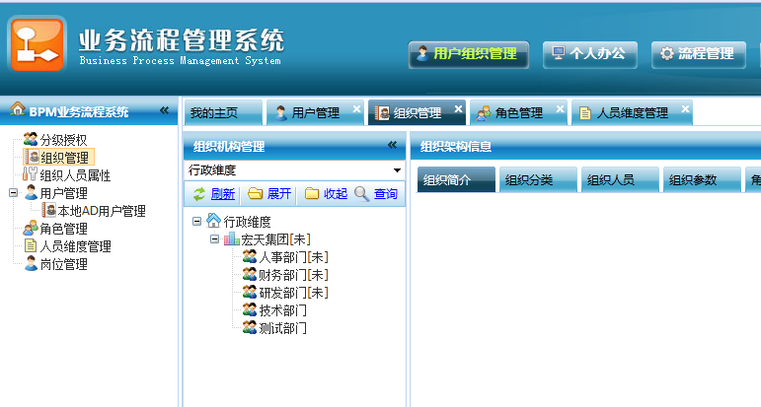

而用户技术部负责人huangjx，在【分级授权】只能看到自己所负责的组织：

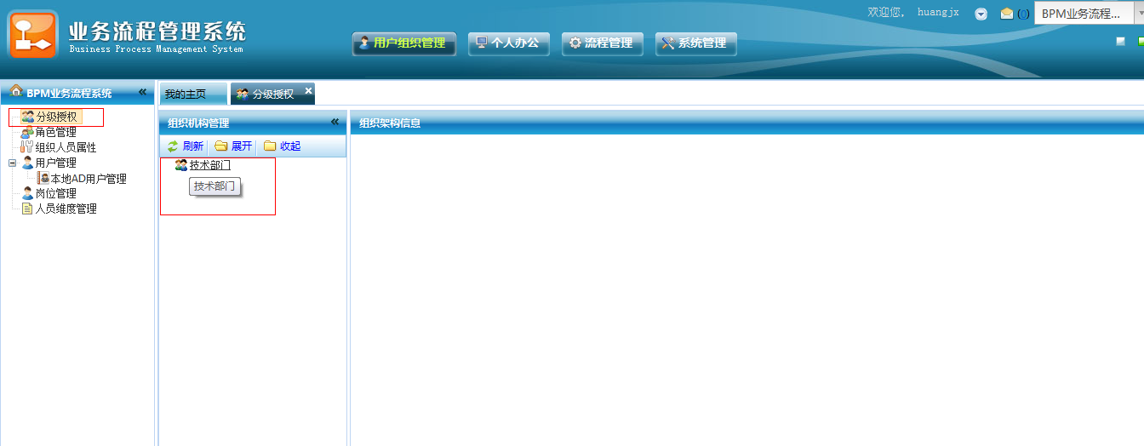

并能进行角色授权、增加组织人员等。

『组织简介』 『组织分类』 『组织人员』 『组织参数』 『角色授权』 『可分配角色』等页面的功能操作请参见【组织管理】。

下面通过一个实例主要介绍如果给一个用户分配分级授权功能。

**步骤一：**成为组织负责人。

先进『用户管理列表』页面，

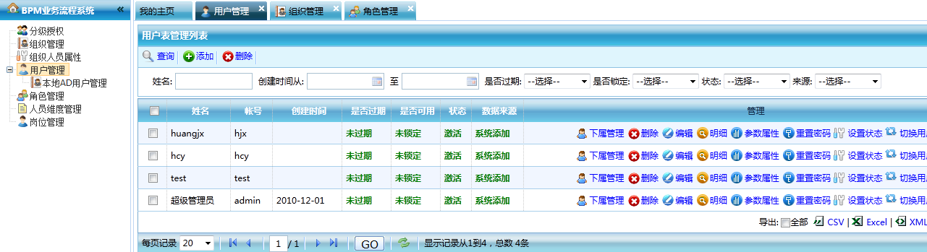

选择用户huangjx,点击编辑,为用户添加组织，并设置组织负责人。只有成为组织负责人才能管理本组织。

如下图，添加了人事部门 和技术部门，并且都设置成负责人，这样后面分级授权，就只能看到这两个部门。

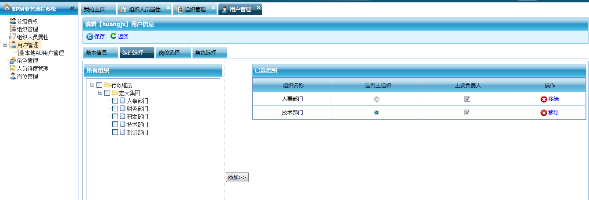

设置完后保存返回。

**小技巧：**如何查看部门有无负责人，如下图，带有【未】字，表示还未设置部门负责人。

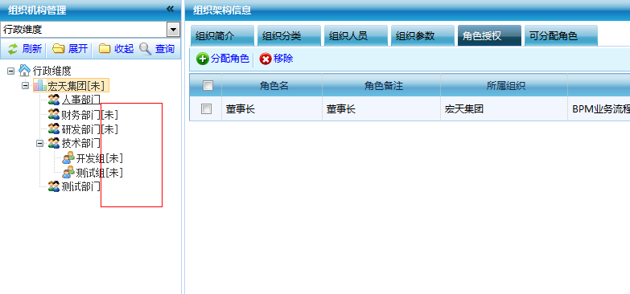

**步骤二：**部门负责人分配角色资源。先给负责人设置角色。如果已有角色，请进行角色资源分配，分配的时候注意勾选【分级授权】。

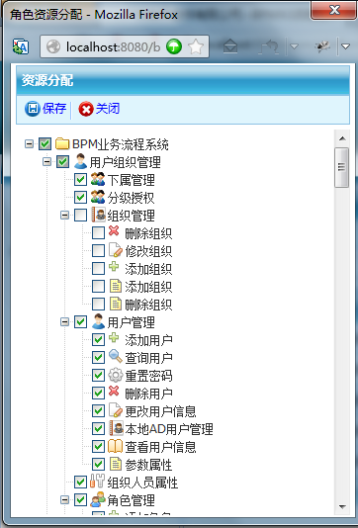

**步骤三：**进入【组织管理】 --『组织机构管理』选中技术部门--组织人员，设置huangjx为组织管理者。这里一定要设置成组织管理者。

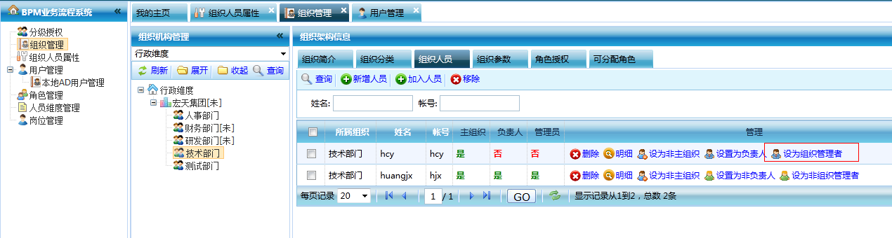

用huangjx用户登录系统，【分级授权】便能看到技术部门。

**提示：**经常看不到【分级授权】功能，是因为第二步，没有为角色勾选【分级授权】这个资源。

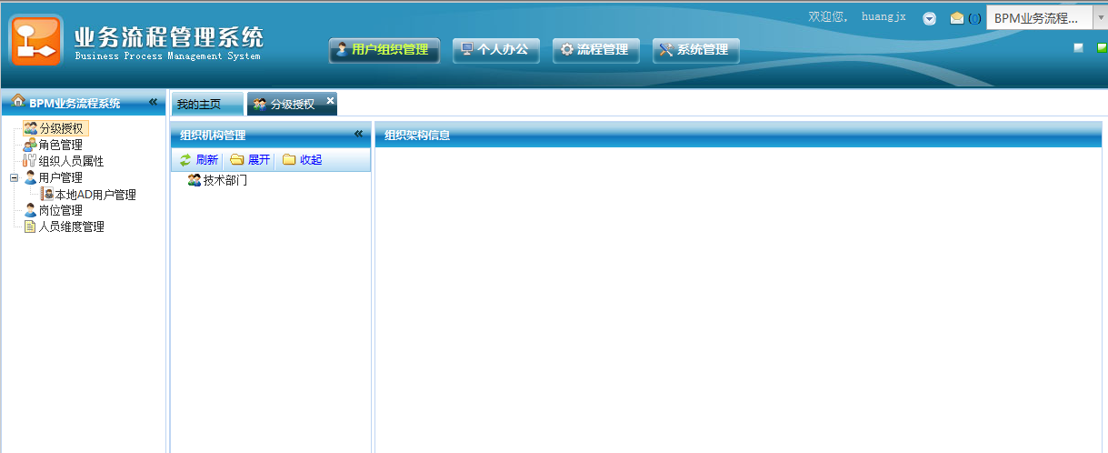

便能进行相应的组织信息设置。

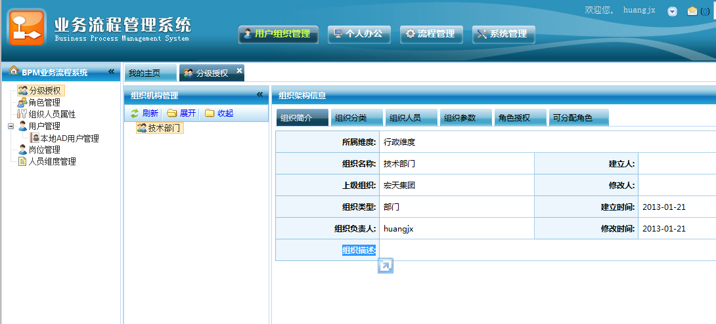

### 组织的角色权限继承

#### 上下级组织的角色继承

我们首先得理解，人员可以分配角色，组织也可以分配角色。

**组织如果没有单独设置角色，会自动继承上一级组织的角色**。

如下图，宏天集团设有董事长角色。

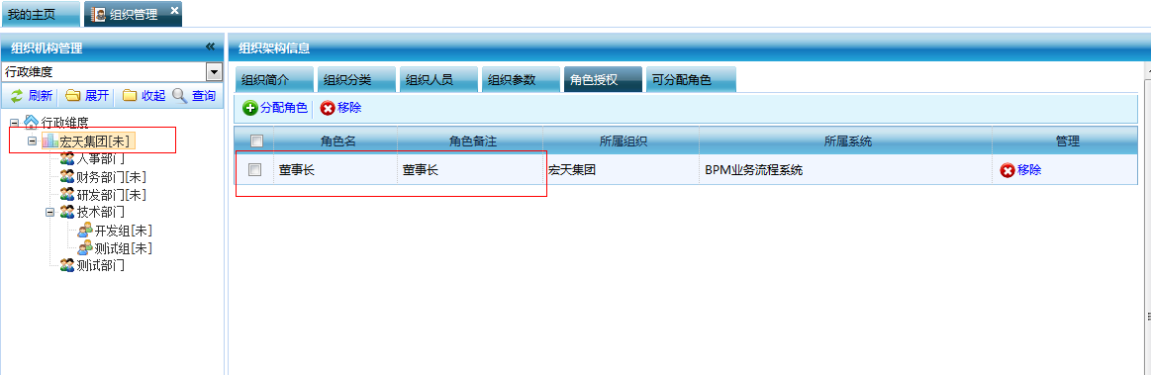

其下属组织技术部门，就会自动继承这个角色。

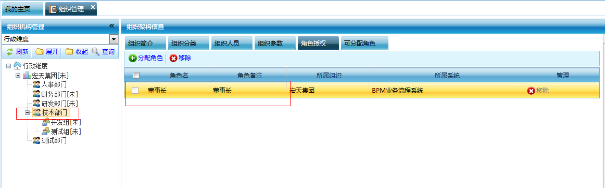

技术部门下的开发组也会继承技术部门的角色。

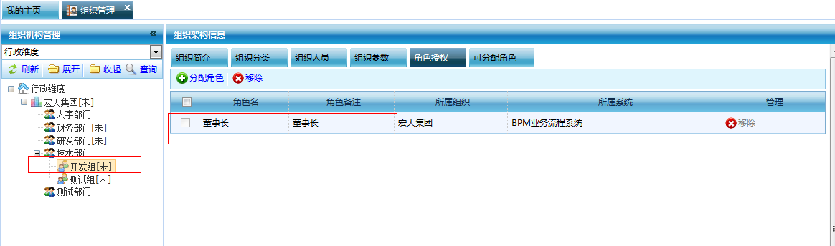

现在我们重新设置技术部门角色。为技术部添加流程设计员和总经理角色。

流程设计人员资源分配：这里我们只给流程设计人员分配【流程管理】

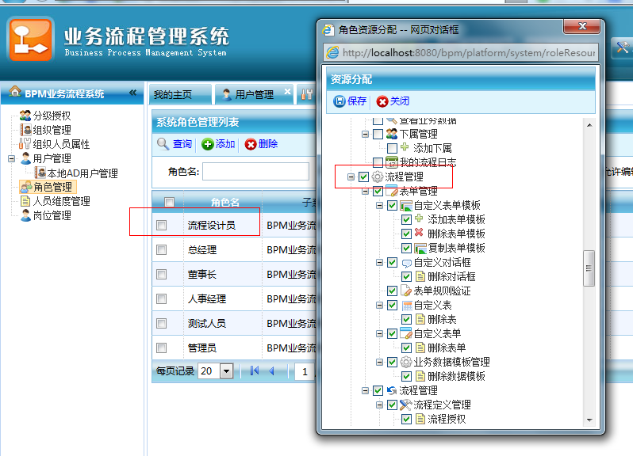

总经理角色资源分配：这里我们只给总经理分配【系统管理】

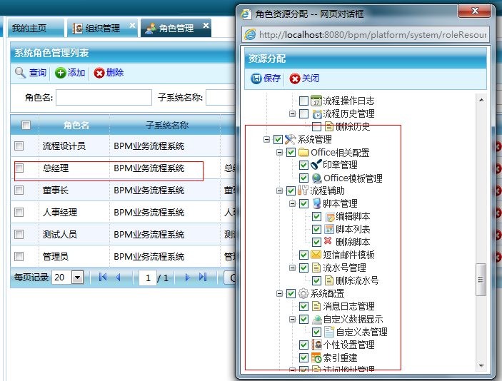

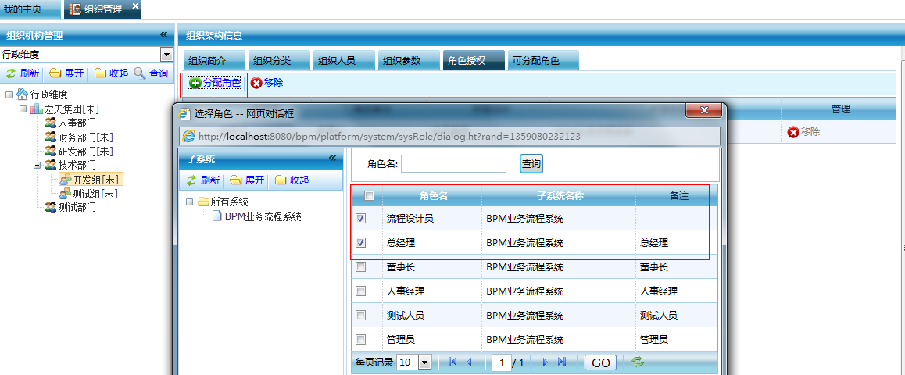

添加完后

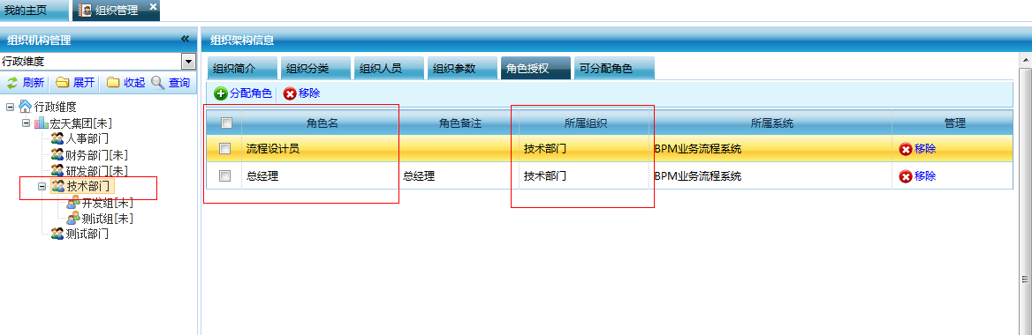

我们会看开发组继承了技术部门的角色

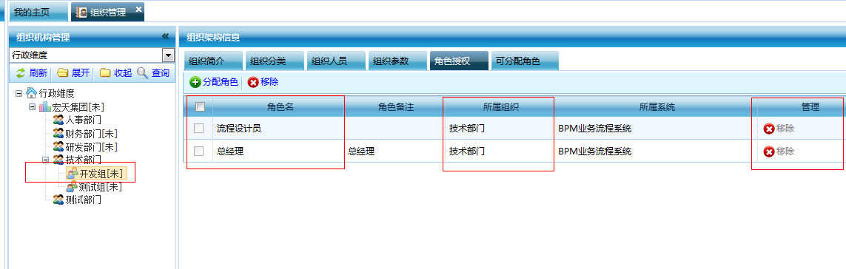

并且继承的角色是不能移除的。

但是开发组能重新分配角色，而开发组的分配角色从哪里来呢？

来自其上级组织，技术部门的可分配角色。具体请看下一节『可分配角色的作用』

#### 组织下员工角色继承

**组织下，新增的员工，如果没有为员工单独设置角色，员工会自动继承组织的角色权限**。

现在我们用技术部负责人的账号huangjx登陆系统，

分级授权--组织人员--技术部下新增一员工：技术部张三，不设置其角色。

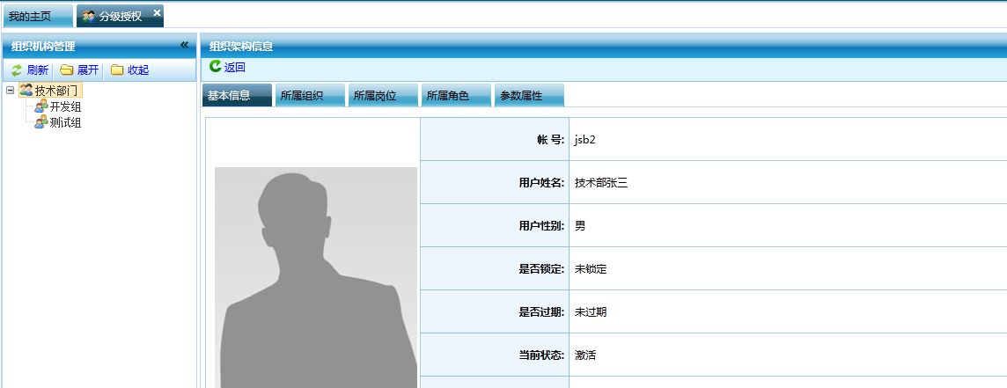

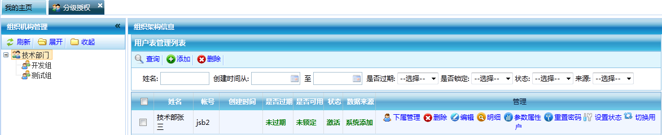

由以上操作可知，技术部张三，并未设置角色，如果登陆系统是看不到任何资源的（功能点）

用技术部张三的账户登陆系统，

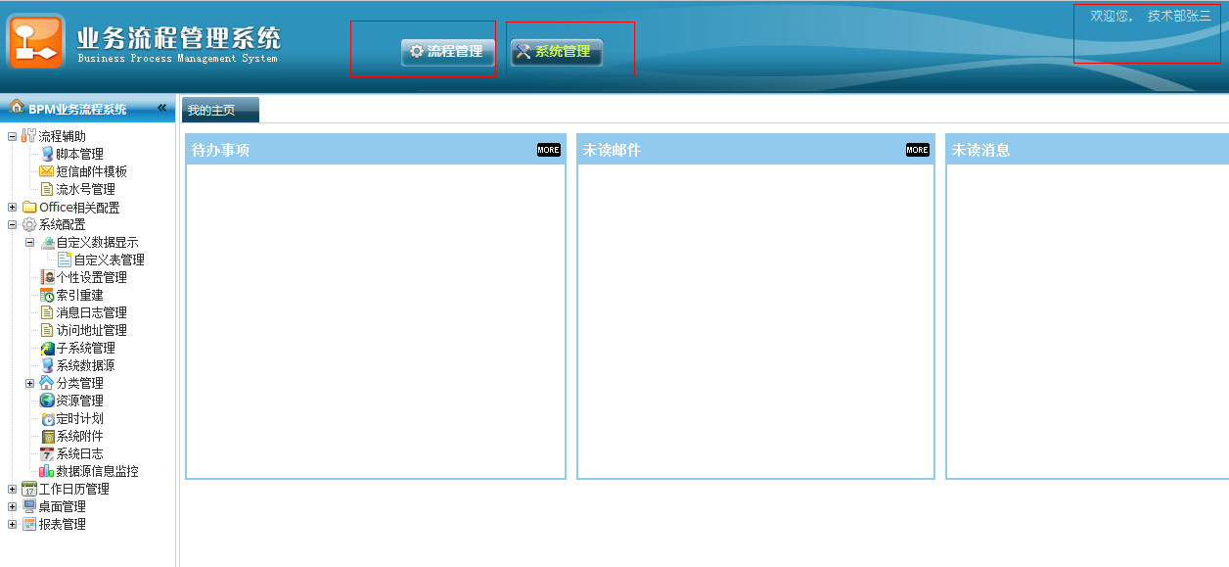

却能看到【流程管理】和【系统管理】两大资源板块。

技术部拥有流程设计员、总经理角色。

流程设计员角色拥有资源【流程管理】。

总经理角色拥有资源 【系统管理】。

这就是技术员工继承了技术部角色（流程设计员，总经理）的缘故。

### 可分配角色的作用

**可分配角色，表示此组织可以给下级组织分配的角色。**

一般『可分配角色』没设置的情况下，与角色授权页面下的角色是相同的。

技术部门，『角色授权』下的角色:

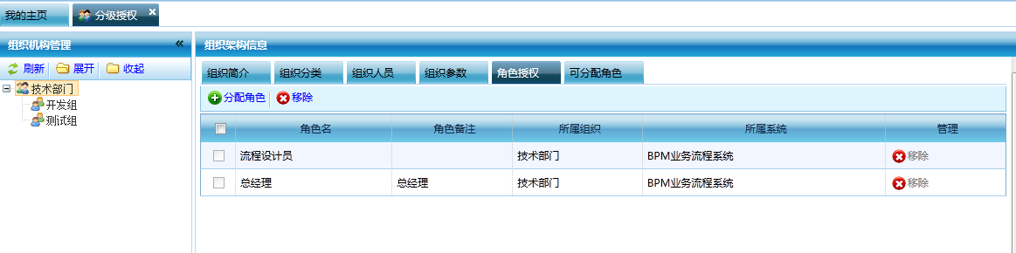

技术部门，『可分配角色』页面下的角色:

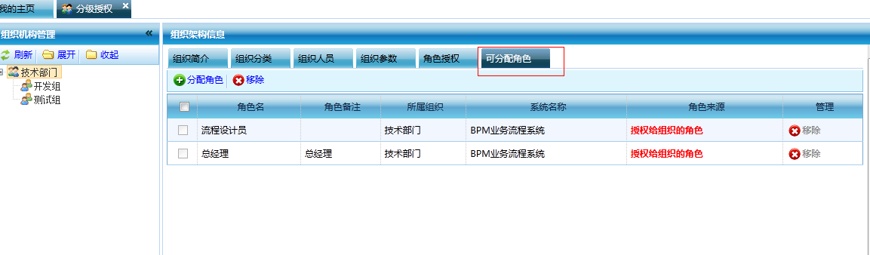

现在我们用admin账户为技术部设置可分配角色

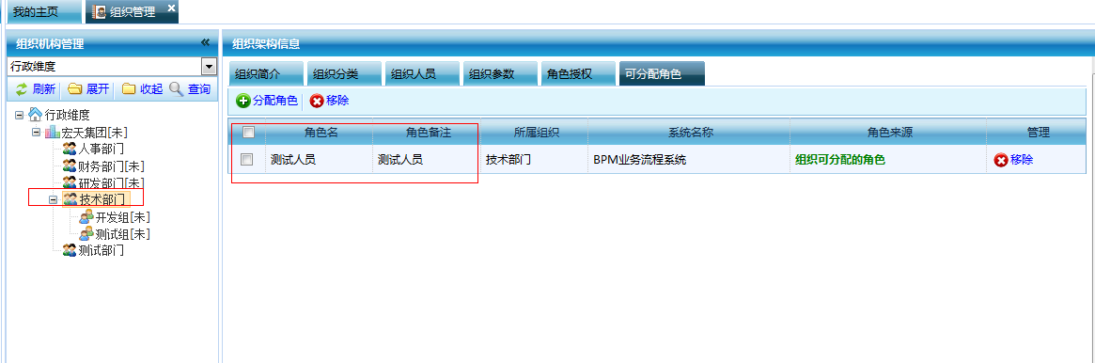

技术部可分配角色为：测试人员。

技术部负责人在『分级授权』下就会看到：

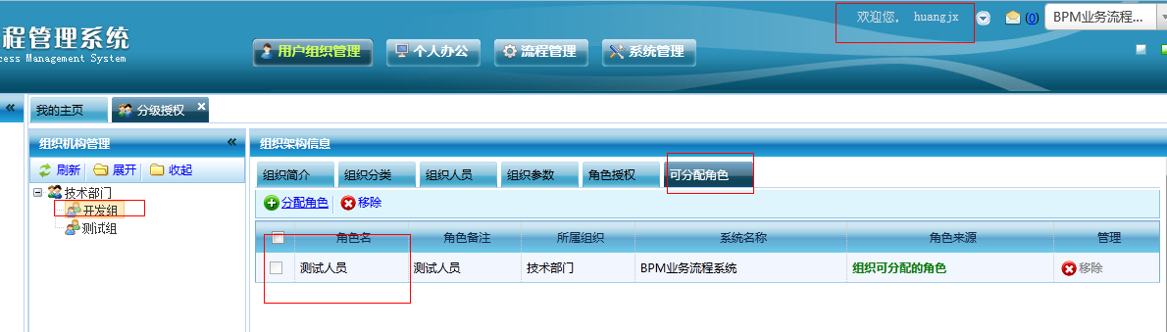

在为技术部下级组织『角色授权』的时候会发现：

下级组织继承了上级组织的角色。

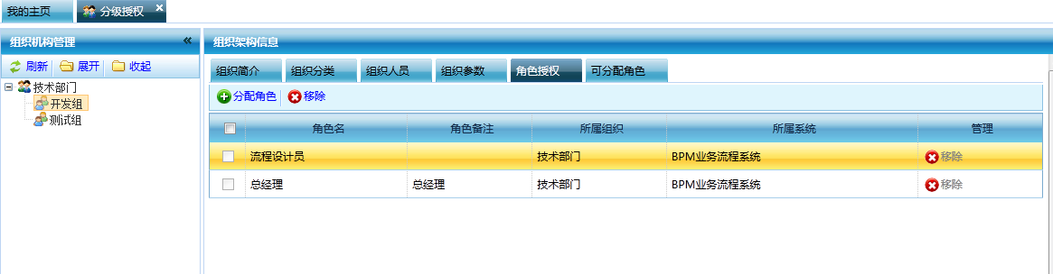

为开发组分配角色，会看到，只能为他分配测试人员角色。

